白酒中16种邻苯二甲酸酯类物质检测整体解决方案-GC/MS法、HPLC法
一、实验目的
建立白酒中塑化剂的前处理和检测方法，使用Cleanert DEHP(500mg/6mL，玻璃柱)富集白酒这类极性基质中的邻苯二甲酸酯类物质，建立固相萃取方法，以期得到优良的加标回收率，保证检测结果的准确性。
二、仪器及材料
材料：白酒;纯化水,16种邻苯二甲酸酯(PAEs)混标1ppm;Cleanert DEHP(500mg/6mL，玻璃柱管);玻璃移液管;洗耳球;烧杯
仪器：Agilent GC/MS 7890-5075c，Agilent HPLC1200，氮吹仪
三、实验过程
注意事项：实验过程中，试剂及容器必须为玻璃，尽量避免接触塑料制品。
甲醇和乙酸乙酯必须是进口色谱纯。
3.1 溶液配制
(1)将白酒用去离子水稀释，使其中的乙醇的含量为5%。
例如：某种白酒含酒精52%，那么取9.6mL白酒，用去离子水稀释定容至100mL，即可得5%的酒精含量的样品液。
(2)取1mL甲醇加入19mL去离子水，混匀，得到5%甲醇水溶液，为淋洗液。
3.2 固相萃取
活化：用玻璃移液管分别取5mL乙酸乙酯、5mL甲醇，5mL水，在重力状态下依次过柱;
上样：用玻璃移液管取100mL样品液加到柱上;
淋洗：用玻璃移液管取5mL 5%甲醇/水溶液淋洗固相萃取柱。
淋洗结束之后，开启真空泵，抽20min，抽干之后，加入2mL甲醇浸泡柱床约1min;
洗脱：用10mL乙酸乙酯洗脱固相萃取柱，收集洗脱液。
将洗脱液分别于35℃氮吹至干，用1mL甲醇定容，将溶液转移至进样样品瓶，进行GC/MS或HPLC检测，具体检测方法参见附录1及附录2。
四、实验结果及结果分析
取2份10mL含5%酒精的白酒样品溶液，各加入1ppm邻苯二甲酸酯类混标100μL，按照上述方法进行操作和GC/MS检测，得到的色谱图见图1，回收率数据见表1.
4.1 实验谱图
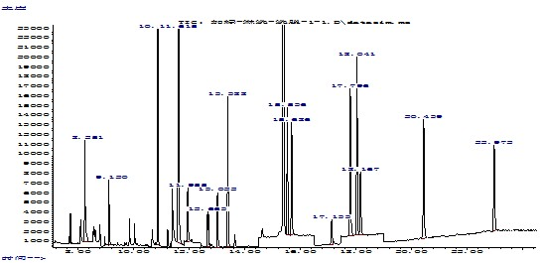
图1加标样品洗脱液色谱图(定容浓度为100ppb)
4.2 实验数据
表1 回收率数据
化合物 | 保留时间/min | 样品1 | 样品2
邻苯二甲酸二甲酯 | 8.258 | 139.38% | 122.06%
邻苯二甲酸二乙酯 | 9.128 | 121.19% | 138.34%
邻苯二甲酸二异丁酯 | 10.889 | 171.77% | 159.59%
邻苯二甲酸二丁酯 | 11.637 | 176.37% | 137.97%
邻苯二甲酸二(2-甲氧基)乙酯 | 11.97 | 131.02% | 99.47%
邻苯二甲酸二(4-甲基-2-戊基)酯 | 12.728 | 97.79% | 83.94%
邻苯二甲酸二(2-乙氧基)乙酯 | 13.051 | 130.83% | 102.72%
邻苯二甲酸二戊酯 | 13.418 | 105.87% | 66.29%
邻苯二甲酸二己酯 | 15.568 | 87.54% | 62.29%
邻苯二甲酸丁基苄基酯 | 15.726 | 129.39% | 95.98%
邻苯二甲酸二(2-丁氧基)乙酯 | 17.169 | 164.31% | 125.40%
邻苯二甲酸二环己酯 | 17.843 | 111.14% | 86.31%
邻苯二甲酸二(2-乙基)己酯 | 18.073 | 105.94% | 89.61%
邻苯二甲酸二苯酯 | 18.207 | 170.57% | 117.68%
邻苯二甲酸二正辛酯 | 20.481 | 123.82% | 99.88%
邻苯二甲酸二壬酯 | 23.023 | 121.05% | 97.86%
注意：邻苯二甲酸二甲酯、邻苯二甲酸二乙酯、邻苯二甲酸二异丁酯、邻苯二甲酸二丁酯是使用非常普遍的增塑剂，广泛的存在于环境中，因而测试时十分容易造成背景过高的干扰问题。尤其需要注意的是氮吹时，使用的氮吹仪，应该是专用的仪器，而且必须定期用进口色谱纯的乙酸乙酯清洗氮吹的针头。
附录1 GC/MS法检测16种邻苯二甲酸酯类化合物
仪器：Agilent 7890/5975c GC/MS
色谱条件：
色谱柱：DA-5MS(30m*0.25mm*0.25μm)(订货号：1525-3002);
进样口：250℃，不分流进样;
进样量：1μL;
程序升温：50℃(1min)20℃/min 220℃(1min)5℃/min 280℃(4min);
流速：1 mL/min。
质谱条件：
接口温度：280℃;
电离方式：EI;
电离能量：70eV;
溶剂延迟：7min;
监测方式：SIM模式，监测离子见表2。

表2 16种邻苯二甲酸酯类化合物定量离子及定性离子
序号 | 保留时间/min | 中文名称 | 英文缩写 | 定量离子 | 辅助定性离子
1 | 8.258 | 邻苯二甲酸二甲酯 | DMP | 163 | 77
2 | 9.128 | 邻苯二甲酸二乙酯 | DEP | 149 | 177
3 | 10.889 | 邻苯二甲酸二异丁酯 | DIBP | 149 | 223
4 | 11.637 | 邻苯二甲酸二丁酯 | DBP | 149 | 223
5 | 11.97 | 邻苯二甲酸二(2-甲氧基)乙酯 | DMEP | 59 | 149、193
6 | 12.728 | 邻苯二甲酸二(4-甲基-2-戊基)酯 | BMPP | 149 | 251
7 | 13.051 | 邻苯二甲酸二(2-乙氧基)乙酯 | DEEP | 45 | 72
8 | 13.418 | 邻苯二甲酸二戊酯 | DPP | 149 | 237
9 | 15.568 | 邻苯二甲酸二己酯 | DHXP | 149 | 104、76
10 | 15.726 | 邻苯二甲酸丁基苄基酯 | BBP | 149 | 91
11 | 17.169 | 邻苯二甲酸二(2-丁氧基)乙酯 | DBEP | 149 | 223
12 | 17.843 | 邻苯二甲酸二环己酯 | DCHP | 149 | 167
13 | 18.073 | 邻苯二甲酸二(2-乙基)己酯 | DEHP | 149 | 167
14 | 18.207 | 邻苯二甲酸二苯酯 | — | 225 | 77
15 | 20.481 | 邻苯二甲酸二正辛酯 | DNOP | 149 | 279
16 | 23.023 | 邻苯二甲酸二壬酯 | DNP | 149 | 57、71

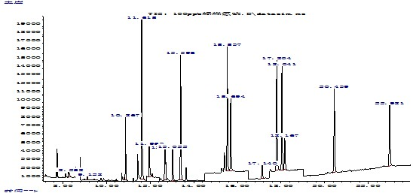
图2 100ppb标样色谱图
表3 16种邻苯二甲酸酯类化合物GC/MS检测标准曲线表
峰序号 | 简称 | 标准曲线方程 | R²
1 | DMP | y = 63.4 * x + 444 | 1
2 | DEP | y = 62.1 * x + 317 | 1
3 | DIBP | y = 98.8e * x + 3230 | 1
4 | DBP | y = 115 * x + 1400 | 1
5 | DMEP | y = 32.2 * x + 398 | 0.999
6 | BMPP | y = 25 * x + 45.2 | 1
7 | DEEP | y = 14.6 * x + 305 | 0.995
8 | DPP | y = 105 * x + 786 | 1
9 | DHXP | y = 110 * x - 90.2 | 1
10 | BBP | y = 45.9 * x + 3050 | 0.997
11 | DBEP | y = 16.7 * x + 11.3 | 1
12 | DCHP | y = 74 * x + 198 | 1
13 | DEHP | y = 61 * x + 2050 | 1
14 | — | y = 41.6 * x + 438 | 1
15 | DNOP | y = 92.8 * x + 259 | 1
16 | DNP | y = 78.7 * x + 800 | 0.999

结论：Agela DA-5ms气相色谱柱能够很好的分离16种邻苯二甲酸酯类物质，完全满足16种邻苯二甲酸酯类物质的几十ppb级含量的定量测定。由于条件所限，笔者手头上只有16种邻苯二甲酸酯物质，所做实验，供大家参考。
附件2 HPLC法检测16种邻苯二甲酸酯类化合物
色谱柱：Agela Venusil XBP C18-L ，4.6×250mm，5µm，150Å(订货号：VX952505-L)
流动相：A：水，B：甲醇：乙腈=50:50
表4 梯度洗脱表
Time/min | A/% | B/%
0 | 60 | 40
2 | 50 | 50
10 | 40 | 60
12 | 30 | 70
20 | 30 | 70
31 | 0 | 100
40 | 0 | 100
40.01 | 60 | 40
流 速：1.0 mL/min
波 长：242 nm
进样量：5 µL(100ppm)，50µL(10ppm)
样 品：16种邻苯二甲酸酯
浓 度：100 ppm(正己烷)，10 ppm(40%流动相A)
溶 剂：正己烷 /40%流动相A
柱 温：30℃
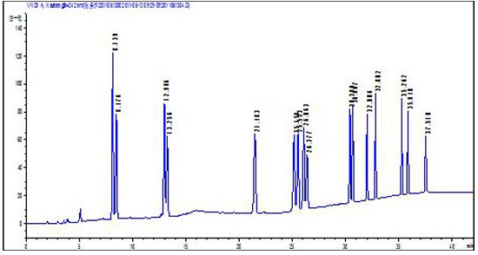
图3 16种邻苯二甲酸酯标准品HPLC色谱图(样品浓度：25ppm)
(邻苯二甲酸二甲酯DMP，邻苯二甲酸二乙酯DEP，邻苯二甲酸二正丁酯DBP，邻苯二甲酸二辛酯DNOP，邻苯二甲酸二苯酯，邻苯二甲酸丁苄酯BBP，邻苯二甲酸二(2-乙基己基)酯DEHP，邻苯二甲酸二(2-甲氧基)乙酯DMEP，邻苯二甲酸二丁氧基乙酯DBEP，邻苯二甲酸二戊酯DPP，邻苯二甲酸二(4-甲基-2-戊基)酯BMPP，邻苯二甲酸二乙氧基乙基酯DEEP，邻苯二甲酸二环己酯DCHP，邻苯二甲酸二异丁酯DIBP，邻苯二甲酸二己酯DNP，邻苯二甲酸二壬酯DINP)
表5 16种邻苯二甲酸酯类化合物HPLC检测标准曲线表
峰位置 | 简称 | 标准曲线方程 | R²
1 | DMP | Y=24.99X+5.202 | 0.999
2 | DEP | Y=17.84X+3.424 | 0.999
3 | DBP | Y=24.21X+3.974 | 0.999
4 | DNOP | Y=14.03X+3.658 | 0.998
5 | 邻苯二甲酸二苯酯 | Y=24.21X+3.974 | 0.999
6 | BBP | Y=17.51X+4.972 | 0.997
7 | DEHP | Y=17.22X+4.098 | 0.999
8 | DMEP | Y=18.67X-0.302 | 0.997
9 | DBEP | Y=12.66X-1.877 | 0.998
10 | DPP | Y=14.38X+0.445 | 0.997
11 | BMPP | Y=15.35X+0.798 | 0.998
12 | DEEP | Y=11.46X+3.475 | 0.998
13 | DCHP | Y=13.52X+2.67 | 0.998
14 | DIBP | Y=9.915X+26.59 | 0.996
15 | DNP | Y=10.61X-0.041 | 0.999
16 | DINP | Y=9.404X+11.14 | 0.999
结论：Agela Venusil XBP C18-L色谱柱能够较好的分离16种邻苯二甲酸酯类物质，分离度较好，完全满足LC检测16种邻苯二甲酸酯类物质的含量。由于条件所限，笔者手头上只有16种邻苯二甲酸酯物质，所做实验，供大家参考。

